Цель работы: ознакомиться с методами построения графиков функций и выполнением операций над комплексными числами в среде MathCad.

Постановка задачи
1. Построить графики Re(f(x)), Im(f(x)) на интервале -10 ≤ x ≤ 10 c шагом 0.5 комплексной функции f(x) = ix – sinx + 0.25
в Декартовых и Полярных координатах.
2. Построить трехмерные графики функции двух аргументов на интервалах x: -5 ≤ x ≤ 5 c шагом 0.2; y: -3 ≤ x ≤ 3 c шагом 0.1

Основные функций среды MathCad, используемые для построения графиков функций

Перед тем, как строить график, следует определить векторную переменную или массив, в который будут занесены все значения функции на заданном интервале.
Для работы с графиками используется меню Graphics, которое можно вызвать через главное меню (Insert | Graph) или добавлением панели инструментов View | Toolbars | Graph. Для определения параметров графика следует выделить нужный элемент (ось, линию графика и пр.) и дважды нажать левую кнопку мыши. В появившемся диалоговом окне определить параметры элемента.
Для построения графиков в декартовых или полярных координатах нужно следовать этому алгоритму:
1. Определите размерность вектора, в который Вы будете помещать значения функции
2. Определите значение аргумента функции для каждого элемента вектора
3. Определите значение функции через значение аргумента (рис.1).
4. Для построения графика в Декартовых координатах выберите пункт «Create X-Y Plot» меню Graphics или нажмите на клавишу @. Определите переменные, соответствующие осям координат. Двойным нажатием на левую клавишу мыши внутри графика определите формат области построения.
5. Для построения графика в полярных координатах выберите пункт «Create Polar Plot» меню Graphics или воспользуйтесь комбинацией клавиш ctrl+7.

Для построения трехмерных графиков нужно:
1.Определите размерность векторов аргументов функции.
2.Определите значение каждого аргумента функции для соответствующего ему элемента вектора
3.Определите значение функции через значение аргумента
4.Для построения графика в выберите пункты «Create Surface Plot» меню Graphics или нажмите комбинацию клавиш ctrl+2. Определите переменную, соответствующие оси z. Двойным нажатием на левую клавишу мыши внутри графика определите формат области построения.

Результаты выполнения:

1.Графики в Декартовых и Полярных координатах:
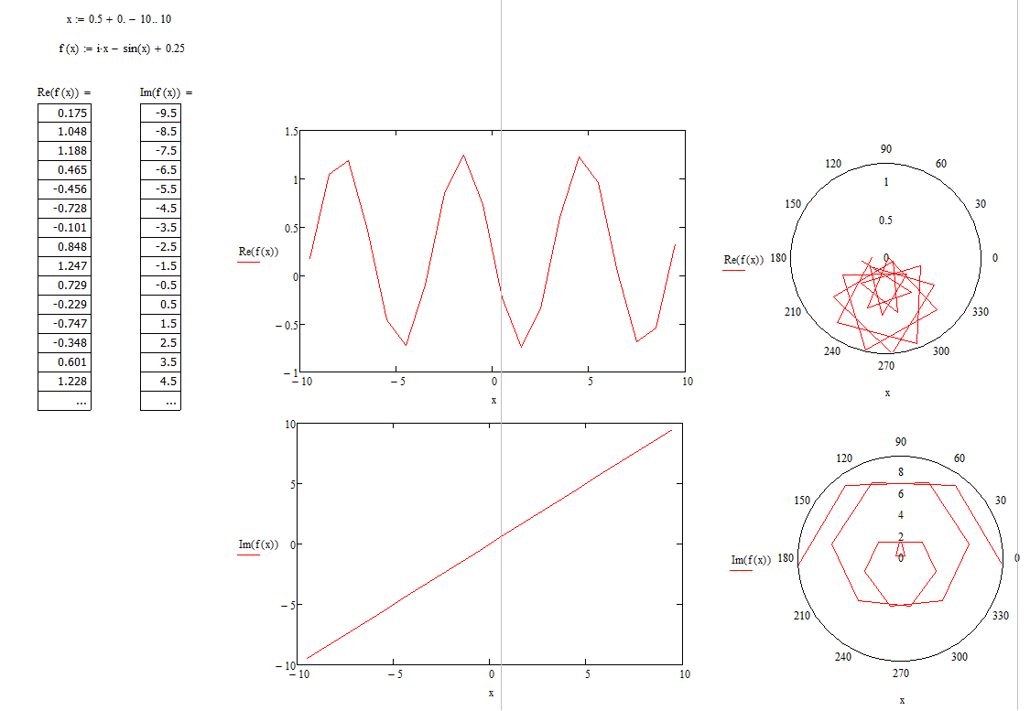

2.Трёхмерный График
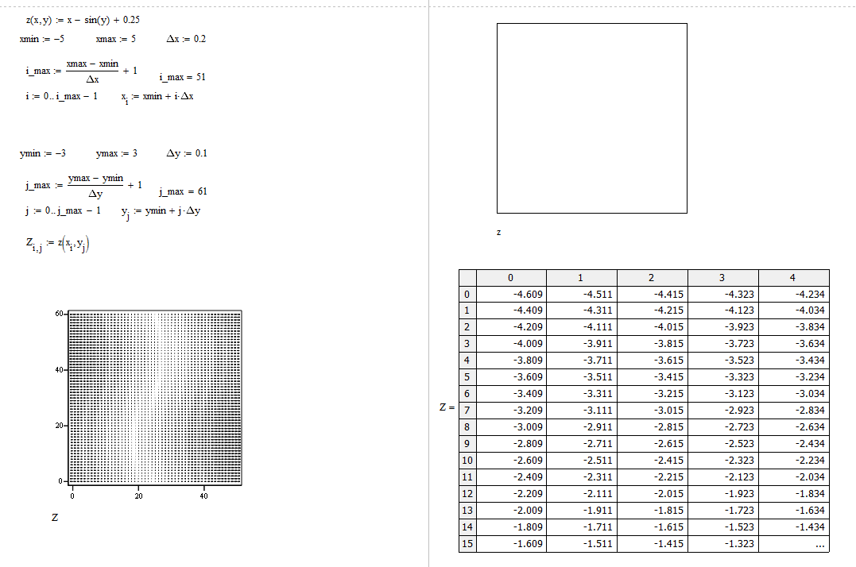

Вывод: в результате выполнения лабораторной работы ознакомились с методами построения графиков функций и выполнением операций над комплексными числами в среде MathCad.

